2018年度资产专项核查指南

按照学校要求，为做好政府会计制度的实施工作，保障各单位顺利开展2018年度资产专项核查工作，特制订本指南，主要内容如下：
一、核查方式
（一）截至2015年12月31日以前建账，且属于“在用”状态的仪器设备、家具、文物、陈列品、软件等资产，本次核查采用线下方式开展。由各单位从实验室与资产管理处资产管理系统中自行下载资产清单进行核实并填报相关表格（附件2、3、4）。
上述资产在2016年清查基础上开展，重点核查在2016至2018年间新发生的盘盈和盘亏情况。在用的资产暂按“账实相符”统计填报，未完成报废手续的按“账实相符”—“待报废”登记。2011年以前建账的东校区家具明细由后勤保障部提供，具体内容见附件5。
（二）2016年1月1日至2018年底的新建账仪器设备、家具、文物、陈列品、软件等资产，采用线上盘点方式开展核查。实验室与资产管理处通过资产管理系统下发盘点任务，各二级单位组织资产所属账户、领用人在线登记填报盘点结果，并由系统生成汇总表格。
根据实际情况，线上盘点任务将分为两次发布：11月初发布截至本年度10月底前建账资产的盘点任务，要求在11月25日前完成；12月中旬发布本年度11月、12月新建账资产的盘点任务，要求在12月20日前完成。
各单位在线盘点时发现存在盘盈、盘亏资产的，也应逐一填报每台盘盈、盘亏资产的形成原因。系统操作步骤见附件8。
（三）2016年起在实验室与资产管理处“耗材系统”中登记的低值耐用品及材料资产（以下简称“耗材资产”）也在本次核查范围。耗材资产主要由各二级单位自行组织开展核查，督促领用人及时登记领用情况并核对资产存量。属于高值耗材范畴的，实验室与资产管理处负责提供核查清单（见附件6）。耗材资产购置单价达到10000元及以上的，是本次学校核查的重点内容，由相关资产所属账户填报已领用情况，并由各二级单位汇总后统一报学校。
二、核查要求
（一）账实相符的资产
所有已入账的固定资产，须核实其领用人、存放地址等信息是否正确，设备资产标签是否张贴到位。如有变更，须及时办理相关手续。存放地址仅允许在校内范围进行变更，如要变更为校外地址的，各资产所属单位应填报《资产存放地址变更统计表（放置校外）》（附件7），待学校审批通过后方可进行变更。
（二）盘盈资产
经核查确认为“有物无账”（盘盈）的资产（包括自制、接受捐赠但尚未办理资产登记的物品），各资产所属单位应填写《盘盈资产情况表》（附件4-1），提供相应价值确定依据（同类物品的市场价格、类似资产的购买合同、发票等）；接受捐赠的还应提供捐赠协议。对于无法确定价值和来源的盘盈资产，应据实登记。
（三）盘亏资产
经核查确认为“有账无物”（盘亏）的资产，各资产所属单位应采取调查走访、查阅历史单据等方式，确定盘亏原因，填写《盘亏资产情况表》（附件4-2），提交相关证明材料（包括当事人或相关人员签字的说明，公安机关出具的报案材料等）报实验室与资产管理处。涉及赔偿的，由学校按照财政部的有关规定处理。
（四）待报废的资产
已提交报废申请，但审批手续未完成、实物未回收或暂未做下账处理的资产，先按照“账实相符”-“待报废”登记。待报废资产应确保实物完整。
（五）大型仪器设备
大型设备须核查其是否按要求做好使用记录，是否做好开放共享，使用机时效益是否达到学校要求等。
（六）放置校外或出租出借的资产
经学校审批同意放置校外使用的资产，可在清查系统如实填写存放地点。未经学校审批同意放置校外的，不得随意变更存系统中登记的放置地址，应及时在核查期内将实物搬回学校并报告所在单位；确因工作需要不能搬回学校的，应单独提交具体情况说明，并履行校属设备放置校外使用的审批手续；对于存在出租出借情况的资产，各二级单位应据实提交情况说明。
未经学校审批，各级单位不得将资产放置校外或出租出借。
（七）未纳入系统的家具资产
兴庆校区和曲江校区2011年以前的东区家具资产核查由后勤保障部负责组织，后勤保障部负责向各单位提供家具资产清单（附件5）。核查发现变动或盘盈、盘亏情况的，需填报《盘盈资产情况表》《盘亏资产情况表》（附件4）并提交后勤保障部，经后勤保障部审核后汇总提交至实验室与资产管理处。
（八）文物陈列品
未进行资产登记的文物陈列品，由各单位按照盘盈情况登记相关信息，无法确定价值的暂按名义价值1元登记原值。
三、其他要求
（一）各二级单位在完成资产核查工作的基础上，应按照要求填报《资产专项核查报告》（附件1）；
（二）各二级单位在开展资产核查的同时须做好本单位资产账户的梳理，根据单位机构设置和创新港内涵建设等情况，厘清资产账户与下属机构之间的对应关系，规范资产账户名称，落实管理人员和责任；
（三）在做好资产核查的基础上，各二级单位应做好创新港搬迁前的资产梳理准备工作。本次核查的最终结果将作为学校审核各单位资产搬迁规划的重要依据。
四、其他事项说明
核查工作开展期间，如有补打标签需求，可使用资产管理自助服务终端，数量较多者多可联系实验室与资产管理处。核查期间原则上暂不接收大批量报废申请。
五、需要提交的材料
各二级单位务必于12月20日前完成上述资产的核查，并将核查结果材料纸质版提交实验室与资产管理处（教学主楼E1409），电子版发送实验室与资产管理处OA部门邮箱。须提交材料包括：
1. XXX二级单位资产核查工作报告；
2.2016年以前资产核查分类统计表；
3.2011年以前建账的东区家具资产核查分类统计表；
4.2016年以后资产核查盘点统计单（系统自动生成）；
5.盘盈、盘亏资产登记表；
6.高值耗材核查清单；
7.资产存放地址变更统计表（放置校外）。

附件：
1. XXX二级单位资产核查工作报告（提纲）
2.2016年以前资产核查分类统计表（除2011年之前建账的东区家具）
3.2011年以前建账的东区家具资产核查分类统计表
4.盘盈、盘亏资产登记表
5. 2011年以前建账的东区家具资产汇总表及清单
6.各单位高值耗材核查清单、其它耗材清单
7.资产存放地址变更统计表（放置校外）
8.资产管理系统清查（盘点）操作指南

实验室与资产管理处
2018年11月5日

附件1：
XX二级单位资产核查工作报告（提纲）

根据学校要求，本单位（学院、部、处、中心）已按时完成本单位仪器设备、家具、文物、陈列品资产的全面核查工作，现将有关核查情况报告如下：
一、本单位各类资产基本管理情况
（一）本单位资产管理体系建设情况，本单位仪器设备、家具、文物、陈列品、软件及耗材资产的管理现状。
（二）单价40万元以上大型仪器设备日常管理、使用情况。
（三）放置校外资产的管理及使用情况（注：涉及此类设备的资产负责人应每年度向学校报告其使用管理情况）。
二、本单位资产核查工作开展情况
资产核查工作组织开展情况及取得的成效，在核查过程中发现主要问题。
三、核查中存在的问题及原因分析，以及后续整改措施
针对上述问题进行原因分析并提出后续整改措施，明确整改期限。
四、资产核查工作结果
（一）本单位核查自查出资产盘实、盘亏及盘盈汇总情况。
（二）资产盘实、盘亏及盘盈情况的证明材料（附件）。
五、其他需要说明的事项

XXXX单位
单位负责人签字（公章）：
年 月 日

附件2：
2016年以前资产核查分类统计表

2-1账实相符资产汇总表
所属院（部）、处、中心负责人签名（盖章）：
所属资产账户 | 在用 |  | 待报废* |  | 放置校外 |  | 出租出借 |  | 闲置 |  | 其他 |  | 备注
 | 数量 | 原值 | 数量 | 原值 | 数量 | 原值 | 数量 | 原值 | 数量 | 原值 | 数量 | 原值
合计
说明：待报废*包含截至填表日已向实验室与资产管理处提交报废申请，但仍未回收实物或下账的资产。
填表人： 填表日期：

2-2盘亏资产汇总表

所属院（部）、处、中心负责人签名（盖章）：
所属资产账户 | 丢失* |  | 被盗* |  | 损毁* |  | 其他 |  | 备注
 | 数量 | 原值 | 数量 | 原值 | 数量 | 原值 | 数量 | 原值
合计
说明：丢失*包含各类下落不明资产；被盗 *具有报案证明材料 ；损毁*：自然灾害或人为事故导致资产损失的。
填表人： 填表日期：

2-3盘盈资产汇总表

所属院（部）、处中心负责人签名（盖章）：
所属资产账户 | 接受捐赠 |  | 自制 |  | 其他 |  | 备注
 | 数量 | 原值 | 数量 | 原值 | 数量 | 原值
合计

填表人： 填表日期：
附件3：
2011年以前建账的东区家具资产核查分类统计表

3-1账实相符资产汇总表
所属院（部）、处、中心负责人签名（盖章）：
所属资产账户 | 在用 |  | 待报废* |  | 放置校外 |  | 出租出借 |  | 闲置 |  | 其他 |  | 备注
 | 数量 | 原值 | 数量 | 原值 | 数量 | 原值 | 数量 | 原值 | 数量 | 原值 | 数量 | 原值
合计
说明：待报废*包含截至填表日已向实验室与资产管理处提交报废申请，但仍未回收实物或下账的资产。
填表人： 填表日期：

3-2盘亏资产汇总表

所属院（部）、处、中心负责人签名（盖章）：
所属资产账户 | 丢失* |  | 被盗* |  | 损毁* |  | 其他 |  | 备注
 | 数量 | 原值 | 数量 | 原值 | 数量 | 原值 | 数量 | 原值
合计
说明：丢失*包含各类下落不明资产；被盗 *具有报案证明材料 ；损毁*：自然灾害或人为事故导致资产损失的。
填表人： 填表日期：

3-3盘盈资产汇总表

所属院（部）、处中心负责人签名（盖章）：
所属资产账户 | 接受捐赠 |  | 自制 |  | 其他 |  | 备注
 | 数量 | 原值 | 数量 | 原值 | 数量 | 原值
合计
填表人： 填表日期：

附件4：
4-1 盘盈资产登记表
所属院（部）、处、中心：
资产名称 |  | 资产分类
资产型号 |  | 资产规格
资产价值或  暂估值 |  | 所属资产账户
指定领用责任人 |  | 使用状况
来源类别 | □ 接收捐赠 □自制 □其他 | 获取日期
存放地址
盘盈情况
详细说明
领用责任人  签字 | 本人承诺以上情况属实，愿意作为以上资产领用责任人。  领用责任人签名： 日期：
基层单位（系、所、室）意见 | 资产管理专用章： 负责人签名： 日期：
院（部）、处、  中心意见 | 负责人签名（单位公章）： 日期：
附件清单 | 相关证明材料清单。请逐项填列并附后。  1.  2.  3
4-2 盘亏资产登记表
所属院（部）、处、中心：
资产编号 |  | 资产名称
资产原值 |  | 所属单位  及资产账户
领用责任人 |  | 联系方式（手机）
盘亏类型 | □ 丢失（包含各类下落不明资产）□被 盗（已报案）□损毁 □其他
盘亏情况
详细说明
领用责任人  或经办人签字 | 本人承诺以上情况属实。  领用责任人或经办人签名： 日期：
基层单位（系、所、室）意见 | 资产管理专用章： 系、所负责人签名： 日期：
院（部）、处、  中心意见 | 学院负责人签名： 日期：
附件清单 | 相关证明材料清单。请逐项填列并附后。  1.  2.  3.
附件5：
2011年以前东校区建账各单位家具资产汇总表
（具体清单见文件夹）
二级单位编码 | 单位资产账户名称 | 家具数量 | 家具总金额
101 | 理学院 | 81 | 107050.00
101 | 理学院化学系 | 13 | 64840.00
101 | 理学院物理系 | 32 | 77540.00
102 | 机械工程学院激光所 | 16 | 34400.00
102 | 机械学院机械电子信息研究所 | 19 | 32200.00
102 | 机械学院机械基础教学实验中心 | 1 | 3100.00
102 | 机械学院激光红外应用研究所 | 5 | 5500.00
102 | 机械学院模具与塑性加工研究所 | 2 | 60000.00
102 | 机械学院先进制造技术研究所 | 325 | 318190.00
102 | 机械学院仪器科学与技术系 | 5 | 15916.00
102 | 机械学院振噪所 | 21 | 43750.00
102 | 机械学院轴承所 | 27 | 54300.00
103 | 电气测量与仪器实验室 | 1 | 1260.00
103 | 电气学院 | 1 | 1225.00
103 | 电气学院电机实验室 | 3 | 4500.00
103 | 电气学院电器 | 2 | 5740.00
103 | 电气学院发电 | 2 | 3260.00
103 | 电气学院高电压技术实验室 | 5 | 19082.00
103 | 电气学院工业电气自动化研究室 | 1 | 1800.00
103 | 电气学院工业自动化教研室（工业电器自动化实验室） | 13 | 26548.00
103 | 电气学院绝缘 | 49 | 161021.00
104 | 能动学院 | 3 | 4000.00
104 | 能动学院低温实验室 | 3 | 4385.00
104 | 能动学院动力机械测试中心（机泵中心） | 2 | 8450.00
104 | 能动学院风机实验室 | 2 | 10930.00
104 | 能动学院锅炉实验室 | 5 | 19590.00
104 | 能动学院核科学与技术学院（810反应堆） | 21 | 54693.00
104 | 能动学院核科学与技术学院（811反应堆） | 1 | 2300.00
104 | 能动学院核科学与技术学院（812反应堆） | 1 | 1980.00
104 | 能动学院教学实验中心(热与流体教学实验中心） | 1 | 1280.00
104 | 能动学院流体与压缩机国家中心 | 2 | 2000.00
104 | 能动学院热与流体教学实验中心 | 2 | 3600.00
104 | 能动学院涡轮机实验室 | 7 | 22806.00
105 | 电信陕西省信息光子技术重点实验室 | 9 | 30030.00
105 | 电信学院 | 8 | 11544.00
105 | 电信学院半导体 | 12 | 35690.00
105 | 电信学院电真空 | 25 | 29550.00
105 | 电信学院电子陶器与器件（电子材料） | 16 | 139000.00
105 | 电信学院电子物理与器件研究所 | 3 | 3300.00
105 | 电信学院计算机教学中心 | 74 | 71602.00
105 | 电信学院计算机实验中心 | 1 | 1150.00
105 | 电信学院计算机网络重点实验室 | 2 | 3000.00
105 | 电信学院计算机系实验中心 | 40 | 25200.00
105 | 电信学院计算机系实验中心（软件所） | 12 | 12000.00
105 | 电信学院计算机系统结构网络所 | 1 | 6500.00
105 | 电信学院控制科学与工程系 | 29 | 30030.00
105 | 电信学院人工智能与机器人研究所 | 3 | 4270.00
105 | 电信学院图像处理与识别 | 1 | 1320.00
105 | 电信学院微电子 | 27 | 74190.00
105 | 电信学院无线电技术研究室（信通系） | 2 | 2000.00
105 | 电信学院系统工程实验室 | 7 | 14148.00
105 | 电信学院先进储能电子材料与器件研究所 | 34 | 47820.00
105 | 电信学院信息光子 | 17 | 24600.00
105 | 电信学院信息与通信工程实验室（信通系） | 59 | 40240.00
105 | 电信学院自动控制研究所 | 5 | 8260.00
105 | 电信学院综合自动化 | 33 | 88530.00
105 | 电信学院综合自动化研究所 | 1 | 5320.00
106 | 软件学院 | 32 | 38890.00
107 | 材料学院 | 77 | 230320.00
107 | 材料学院（金相） | 1 | 6480.00
107 | 材料学院焊接实验室 | 5 | 11600.00
107 | 材料学院金属材料强度实验室 | 5 | 8140.00
108 | 人居学院 | 90 | 99840.00
108 | 人居学院（供热通风与空气调节实验室） | 4 | 13400.00
108 | 人居学院环境与技术系 | 3 | 4750.00
108 | 人居学院建筑学系 | 1 | 1200.00
108 | 人居学院土木工程系 | 1 | 8812.00
109 | 生命学院 | 4 | 8300.00
109 | 生命学院癌症研究所 | 19 | 45920.00
109 | 生命学院生物科学与工程系 | 5 | 7600.00
109 | 生命学院生物信息研究中心 | 23 | 32400.00
109 | 生命学院生物医学工程系 | 3 | 3495.00
109 | 生命学院生物医学工程研究所 | 3 | 5380.00
109 | 生命学院生物医学技术分析 | 1 | 2230.00
109 | 生命学院线粒体生物研究所 | 16 | 16000.00
110 | 航天学院 | 254 | 287580.00
110 | 航天学院力学 | 2 | 2535.00
112 | 经金学院 | 6 | 9600.00
113 | 管理学院 | 551 | 850487.00
114 | 公共政策与管理学院 | 5 | 8370.00
115 | 人文学院 | 254 | 464928.00
116 | 法学院 | 124 | 123820.00
117 | 外国语学院 | 169 | 309680.00
118 | 金禾经济研究中心 | 8 | 11980.00
119 | 体育中心 | 128 | 158044.00
120 | 国际教育学院 | 46 | 49460.00
120 | 国际教育学院（院办） | 1 | 5200.00
122 | 数学与统计学院数学系 | 137 | 92605.00
123 | 化工与技术学院 | 5 | 9600.00
123 | 化工与技术学院过程装备与控制实验室 | 1 | 1534.00
123 | 化工与技术学院化学工程系 | 1 | 1308.00
125 | 工程坊 | 153 | 281820.00
161 | 动力工程多相流国家重点实验室 | 89 | 169181.00
162 | 机械制造系统工程国家重点实验室 | 579 | 973396.00
201 | 仲英书院 | 78 | 120290.00
202 | 彭康书院 | 28 | 63230.00
203 | 宗濂书院 | 12 | 22740.00
204 | 文治书院 | 97 | 73160.00
205 | 启德书院 | 36 | 72540.00
206 | 励志书院 | 30 | 62960.00
207 | 南洋书院 | 43 | 88355.00
208 | 崇实书院 | 38 | 74910.00
208 | 崇实学院 | 2 | 6800.00
301 | 党委校长办公室 | 66 | 99110.00
302 | 研究生院 | 1 | 2250.00
304 | 科学与技术研究院（科学技术处） | 29 | 33350.00
305 | 人力资源部 | 584 | 850129.00
306 | 国际合作与交流处 | 7 | 13636.00
307 | 财务处 | 8 | 15859.00
309 | 实验室与资产管理处 | 1 | 7100.00
310 | 学科规划与建设办公室 | 1 | 2400.00
312 | 后勤保障部 | 1516 | 1571895.00
312 | 后勤保障部（后勤服务中心） | 56 | 106460.00
312 | 后勤保障部（校园事务与物业服务处） | 450 | 495000.00
312 | 后勤党委 | 2 | 4050.00
312 | 住房与周边校产管理处 | 1 | 2930.00
313 | 保卫处 | 2 | 3400.00
314 | 离退休处 | 1 | 1230.00
315 | 校园规划与基本建设管理中心 | 17 | 34380.00
317 | 本科生招生办公室 | 3 | 3580.00
318 | 就业中心 | 5 | 5360.00
320 | 网络中心（信网中心） | 9 | 23102.00
320 | 西北中心 | 3 | 20660.00
325 | 陕西省干部教育培训基地 | 7 | 14580.00
351 | 纪委 | 1 | 3500.00
352 | 组织部 | 4 | 7800.00
353 | 广播电视中心 | 1 | 1400.00
354 | 统战部 | 3 | 4870.00
356 | 人武部 | 3 | 3000.00
357 | 基础教育党委 | 3 | 4050.00
360 | 宣传部（党委政策研究室） | 6 | 11300.00
362 | 党校 | 2 | 3980.00
401 | 博物馆（艺术馆） | 16 | 75980.00
401 | 档案馆 | 359 | 657390.00
403 | 图书馆 | 1083 | 1123524.00
411 | 附中 | 1153 | 1397712.00
412 | 附小 | 28 | 46700.00
431 | 通信中心 | 4 | 10050.00
 | 合计 | 9700 | 13489117.00

附件6：
各单位高值耗材核查清单汇总表
(截至2018年10月底各二级单位未做领用登记的高值耗材情况，具体耗材清单见文件夹)
二级单位编号 | 二级单位名称 | 数量 | 价值
101 | 理学院 | 28 | 771433.44
102 | 机械学院 | 117 | 5288163.32
103 | 电气学院 | 76 | 3920913.51
104 | 能动学院 | 37 | 6787343.00
105 | 电信学院 | 138 | 15687828.00
107 | 材料学院 | 53 | 1665916.20
108 | 人居学院 | 8 | 182359.42
109 | 生命学院 | 12 | 221482.52
110 | 航天学院 | 10 | 461513.99
114 | 公管学院 | 1 | 25400.00
115 | 人文学院 | 2 | 79180.00
122 | 数学学院 | 1 | 4500.00
123 | 化工学院 | 2 | 40400.00
125 | 工程坊 | 4 | 181790.00
130 | 前沿院 | 26 | 947624.34
161 | 多相流国重 | 11 | 447929.00
162 | 机械国重 | 8 | 245830.00
208 | 崇实书院 | 3 | 38580.00
303 | 教务处 | 1 | 366500.00
304 | 科研院 | 2 | 29500.00
306 | 国际处 | 1 | 28059.00
312 | 后勤保障部 | 29 | 1037292.00
313 | 保卫处 | 1 | 51376.00
320 | 网络中心 | 1 | 12625.00
322 | 曲管办 | 1 | 12170.00
329 | 教师教学发展中心 | 1 | 13715.73.00
353 | 宣传部 | 1 | 39800.00
365 | 分析测试共享中心 | 2 | 33500.00
411 | 附属中学 | 1 | 19600.00
412 | 附属小学 | 2 | 25300.00
621 | 基础医学院 | 9 | 1236113.86
622 | 药学院 | 29 | 2592504.63
624 | 法医学院 | 2 | 125000.00
631 | 医学部其他单位 | 9 | 375201.00
681 | 附属医院 | 12 | 242705.00
 | 合计 | 641 | 43239148.96
附件7：资产存放地址变更统计表（放置校外）
资产存放地址变更统计表（放置校外）
所属院（部）、处、中心负责人签名（盖章）：
资产编号 | 资产名称 | 资产价值 | 拟（已）放置校外地址 | 资产领用人 | 资产所属资产账户 | 拟（已）放置时间
填表人： 填表日期：

附件8：
资产管理系统清查（盘点）操作指南

操作指南包括个人和账户管理员2个版本：
1. 资产清查（盘点）系统操作指南(个人)

进入自查界面
依次点击【我领用的资产】→【待自查资产】，进入个人自查页面，如下图所示：
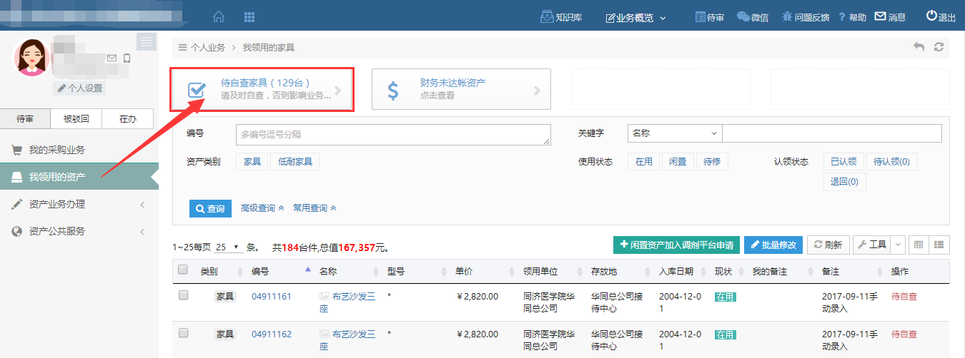

进行自查
如果该资产确实在你的名下使用，请勾选自查的资产，并核对实际存放地，选择自查结果（自查结果为其中一种），如有必要可填写备注备忘，完成后点击【保存自查结果】按钮，如下图所示：
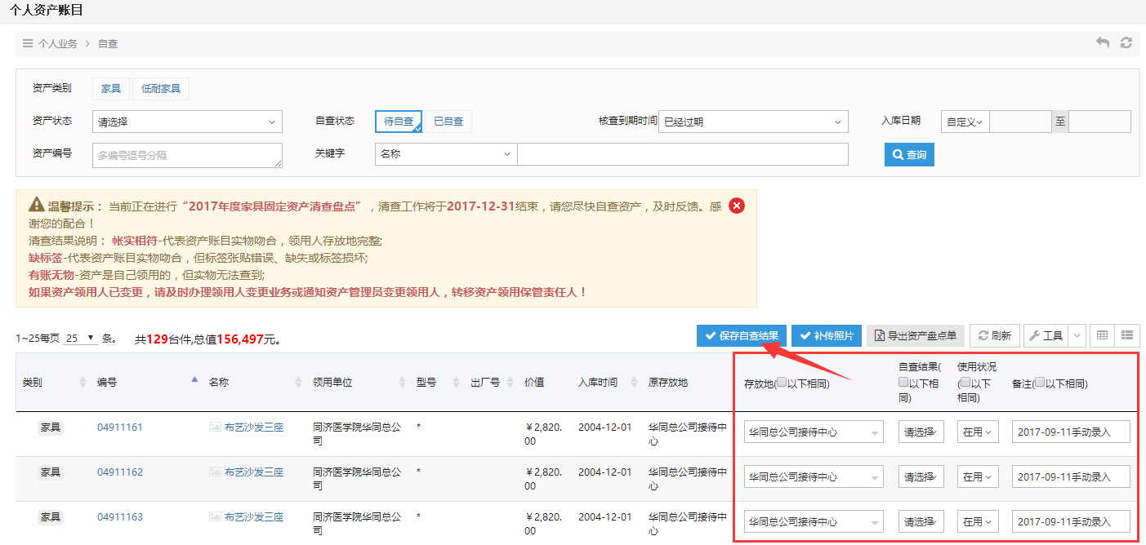
3提示：
- 自查结果：
- 账实相符：代表资产账目实物吻合，领用人存放地完整;
- 缺标签：代表资产账目实物吻合，但标签张贴错误、缺失或标签损坏;
- 使用状况：
- 损毁或待报废：代表账实相符账目实物吻合，但目前处于损坏状态，拟提交报废处置；
- 如果如存在以下情况，请将资产退回至单位管理员处，并写明退回理由：
- 非自己领用的资产：系统预分配错误、领用人发生过变更；
- 有账无物：是自己领用的资产，但丢失、损毁以至于找不到实物。并将该资产丢失原因和相关资料提供给单位管理员。
- 如发现有物无账，请报至管理员，填写盘盈表。

2. 资产清查（盘点）系统操作指南(账户管理员)
单位资产管理员可在【待审任务】中查询到自己负责的清查任务，如下图所示：
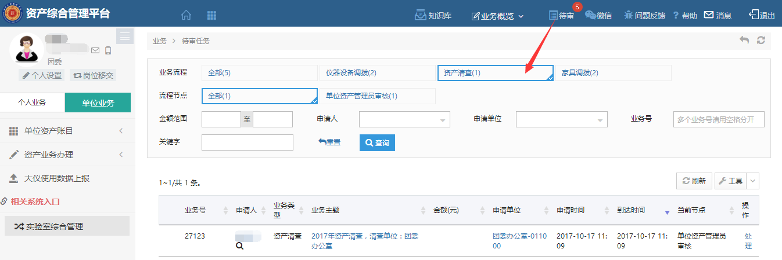

单位资产管理员清查：

方式1：在线进行资产盘点
第一步：在本单位的清查任务记录的操作栏中点击【处理】按钮，如下图所示：
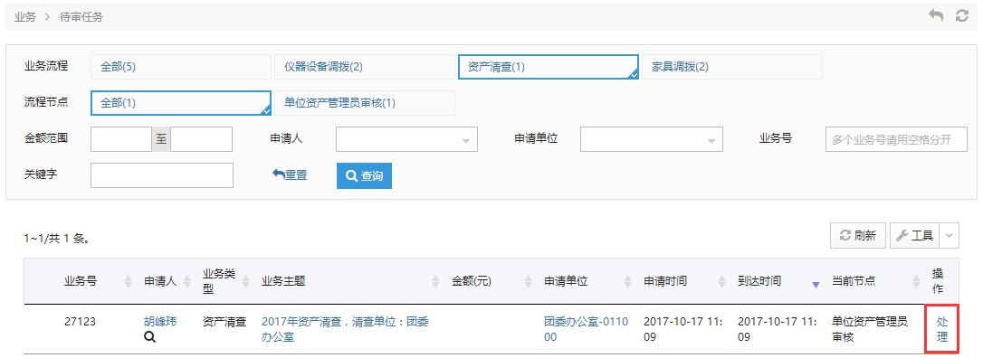
第二步：清查任务处理是单位管理员清查本单位所有的资产，可以通过查询清查状态待查看到本单位未清查的资产，从而进行清查；选择已查则能看到老师已经清查的资产。将清查结果、损溢类型、新存放地等信息填写完毕，然后点击保存，则进行了清查，如下图所示：
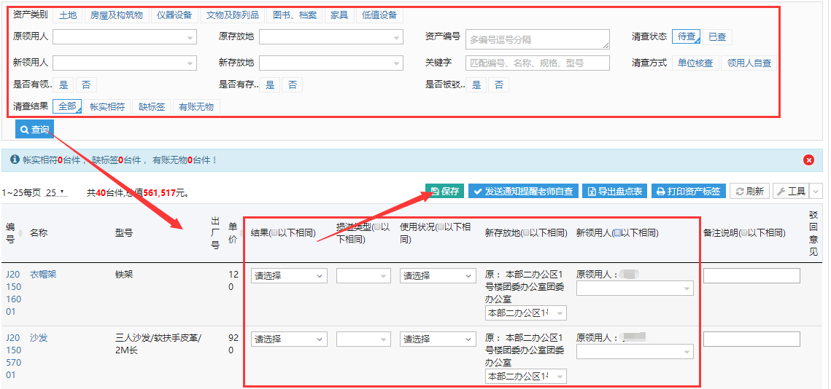
办理说明：
- 清查结果：
- 账实相符-代表资产账目实物吻合，领用人存放地完整;
- 缺标签-代表资产账目实物吻合，但标签张贴错误、缺失或标签损坏;
- 有账无物-代表当前资产实物无法查到;
- 已损坏（拟报废）-代表账实相符账目实物吻合，但目前处于损坏状态，拟提交报废处置。
- 有物无账-对于清查过程中发现的没有账目但有资产实物的情况，请填写到拟盘盈清单中！清查完毕请上传！
- 如果资产已经随老师调剂至其他单位，请单位资产管理员办理调剂业务并通知资产主管部门在系统中更改。
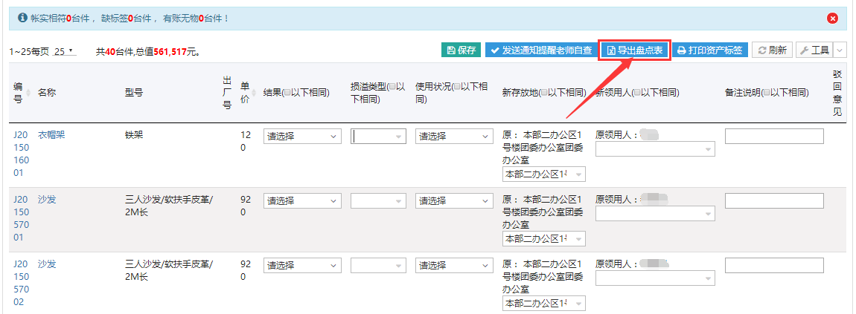
- 如果资产找不到实物了，请在清查结果选择“有帐无物”，并在损溢类型中选择“盘亏”，在清查任务完成后按照盘点报告中要求提供材料至实验室与资产管理处。
- 如果有实物没有账目，请在线下载《拟盘盈表》进行填写，在清查任务完成后按照学校要求打印并盖章提交至实验室与资产管理处（须同时提交电子版）。

方式2：下载《资产盘点表》进行盘点
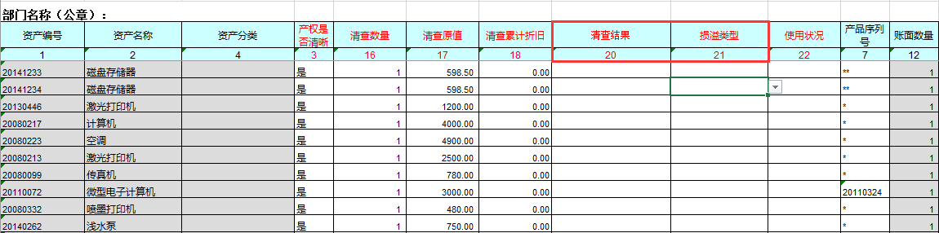
第一步：单位资产管理员可在处理清查任务时可下载本单位《资产盘点表》通过线下清查的方式进行资产清查，如下图所示：

第二步：在导出的excel文件中落实“清查结果”及“损溢类型”。
第三步：在线下核实完成后，再登录系统替老师进行清查结果登载。

3．提交盘点结果
点击【保存】按钮后，如果本单位资产清查工作已经完成，系统会自动提醒资产管理员该单位资产清查已经完成，是否上报，点击【确认】按钮后，清查结果被反馈至实验室与资产管理处，如下图所示：
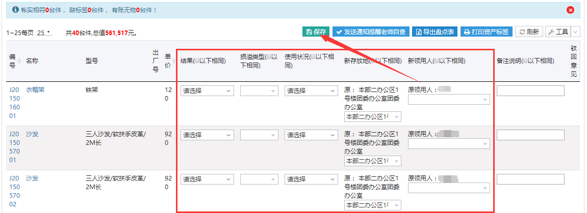

4. 资产清查进度查询
资产管理员可在【单位业务】→【单位资产账目】→【实名制账目整理】模块中查询资产清查进度，如下图所示：
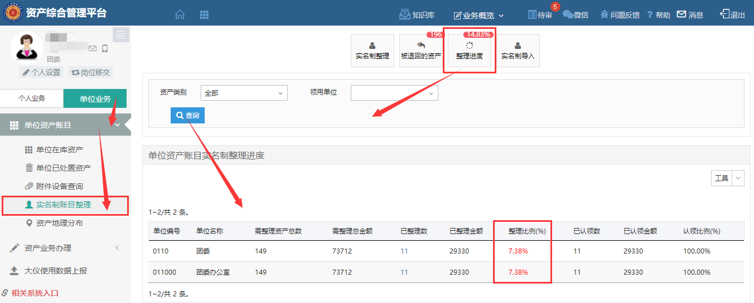
点击【已整理数】，可以查看到已完成清查的具体情况。

